**蠅虎抱卵**

2009年03月01日

上稿編輯： 黃德宗

環境資訊中心

作者：楊家旺

[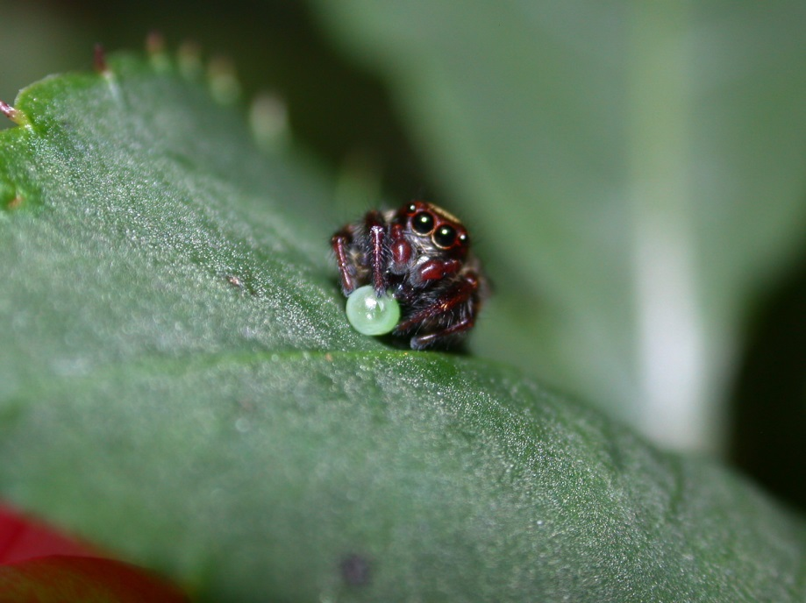](http://e-info.org.tw/files/active/102/20090226-233024-032_.jpg)

小時候，家裏的牆上會出現蠅虎，長輩們以台語稱呼牠為「蒼蠅虎」。後來，開始接觸蜘蛛圖鑑後，知道牠們這一類的中文名稱為「蠅虎」，歸在「蠅虎科」。再後來買到一本香港人詹肇泰寫的《香港跳蛛圖鑑》後，始知台灣稱蠅虎的，中國大陸稱「跳蛛」；香港更妙，稱牠們為「金絲貓」。英文則稱為Jumping Spider。

《香港跳蛛圖鑑》不單是一本圖鑑，完成這本圖鑑的過程，作者詹肇泰別有一份尊重生命與生態保育的用心。他在書中說：「由於在野外拍攝跳蛛較難全面地把其特徵記錄，因此書中的跳蛛照片大多在室內環境拍攝，待拍攝完畢後放回野外。」又說：「我以跳蛛愛好者的身份來研究此小東西，純粹是業餘性質，所以沒有製作一系列跳蛛標本作私人收藏，也沒有弄死一隻跳蛛來方便鑑別，原因只是尊重每一個生命。」詹肇泰作為一位跳蛛觀察家，其精神與觀念令人敬佩。

詹肇泰寫的這本《香港跳蛛圖鑑》有個副標題，叫【跳蛛．蠅虎．金絲貓】。作者在前言裏說：「三個不同的名詞所說的是同樣的小東西……表現了兩岸三地文化及學術上的差異，從小東西引伸出這種差異，大大不利中華學術研究的長遠發展。」我想，就學術上而言或許是，但是對文化的多樣性與地域性來說，或許增添了其豐富的內容與可探索的空間。

中國大陸的跳蛛和英文裏的Jumping Spider，字義相同，是中翻英，也是英翻中。台灣的蠅虎則承續了中國古代的用法，帶有歷史味，詹肇泰說：距今約一千七百年前，由晉人崔豹撰寫的《古今注》，其中《魚蟲》一卷已提及蠅虎一詞，「蠅虎，蠅狐也。形似蜘蛛，而色灰白。善捕蠅，一名蠅蝗，一名蠅豹。」香港人所採用的金絲貓一詞，則給我很時髦的現代感。

物種中文名稱的分歧，並非兩岸三地的歷史因素才造成這獨特的現象。光是台灣，就存在物種中文名稱歧異的問題，例如數十本台灣蝴蝶圖鑑，似乎存在兩套蝴蝶中文名系統。當然，這也有歷史因素摻雜，因日本治台期間曾努力調查台灣的蝴蝶，留下了深深的影響。師大教授徐堉峰似乎正努力要將台灣蝴蝶的中文名稱修正確定，並廣泛推行，這應該有助於台灣蝴蝶的學術發展。

物種名稱的分歧，也不只是發生在中文名的別稱、俗名上。即使是拉丁文學名也常有同種異名的現象。當然，這些名稱的分歧與該不該統一，對昆蟲觀察者而言並不會，也不該造成太大的困擾。畢竟昆蟲觀察者較關注的是昆蟲的生態行為。甚至，昆蟲觀察者還會常常給予某一些造型奇特、色彩妍麗的昆蟲一個屬於昆蟲觀察者自身的私密命名。

就拿照片中這隻無名蠅虎來說，牠抱著珍珠般蝶卵（我猜是蝶卵）的可愛模樣，配上那副墨鏡盯著我的鏡頭，給予我這位昆蟲觀察者的，是一種最令人滿足的驚喜。牠是哪一種蠅虎的重要性因而變得不那麼重要，這張照片更未顯現牠足堪辨識的特徵。我確實拍到了牠的背面，通常作為辨識特徵的背面，但是，對昆蟲觀察者而言，與牠的兩顆墨鏡眼對瞧的視角，似乎更加迷人。任何一隻蠅虎都是如此，更何況是一隻抱著蝶卵的蠅虎。

這顆蝶卵，究竟是牠的食物？還是牠預備送給情人的禮物呢？我想，唯一可以確定的，蠅虎抱卵本身肯定是大自然送給昆蟲觀察者最大的禮物。